- 国培计划工作简报
中小学幼儿园教师培训团队研修项目 小学语文（2）班第5、6组
主办：安徽师范大学 总第002期 2017年11月20日

“国培”学习心得
界首市光武一小 童玉峰

“国培”学习刚开始两天，因为这次国培是培训“培训者”的培训，历时之长、任务之重是之前学习从未遇到的。作为一位乡村教师接受这样的任务，我深感恐慌，怕不能充当好这个角色,所以我倍加珍惜每位专家的讲座，不敢有半点懈怠。课堂上我认真聆听了四位专家的精彩讲座，积极做好学习笔记，努力用新知识来提高自己。专家们精湛的教艺，先进的理念，给我留下了深刻的印象，下面我就《校园信息化建设及课件的优化和制作》和《科学取向语文教学论在语文教学中的运用》这两节课谈谈我学习的收获。
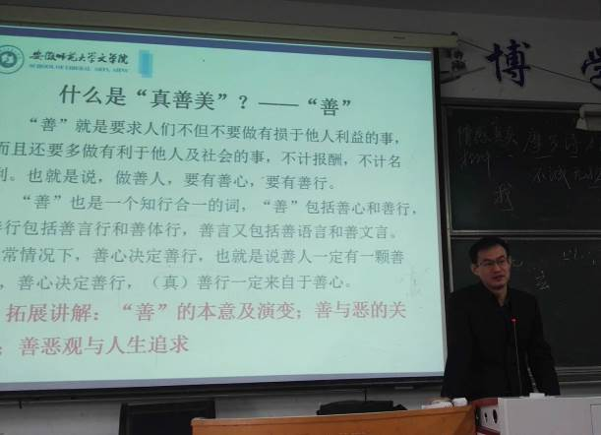
听了夏一龙教授讲座，我知道教学媒体既是一种资源，又是一种工具，我们要善于学习，善于运用。要充分发挥教学媒体对教学的支持作用，从而起到事半功倍的效果。要重视教学资源的有效利用。审视教学资源和教学设计的整合，结合教学设计，搜集资源，并创造性的设计、利用资源制作课件，支持自己的教学工作。同时，在今后的工作中，要和同事们共享设计和课件，学会评价资源，评价课件。
何更生教授进行了《科学取向语文教学论在语文教学中的运用》的讲座，他从心理学角度深度分析了四个语文教学目标类型。科学取向的教学论指导我们语文到底教什么、如何教、明白教得怎么样、指导学生学什么、如何学、学得怎么样。通过何教授深入阐述，我明白了“语文教学技能”这个目标是语文教学的核心目标，如：小学语文教学中对学生听、说、读、写能力的培养。要想习得这些技能最好的方法就是在例子中总结和归纳其中的规则。而语文教材就是使学生获得语文技能的例子。所以语文教学中学习例文要举三反一、一课多篇。这给我们提出了语文阅读教学中的一个新思考：如何利用每单元组群的优势重新审视阅读教学，让学生从举三反一的学习中获得例文中的规则，并把这些规则举一反三，从而使学生的语文能力得到提高。这些需要我们在今后的语文教学中进行探索和总结。
学习才刚刚开始，我相信各位专家在未来的一段时间内会给我们准备“一桌桌丰盛大餐“。我每天都在期待着……

顾集中心小学 李峰

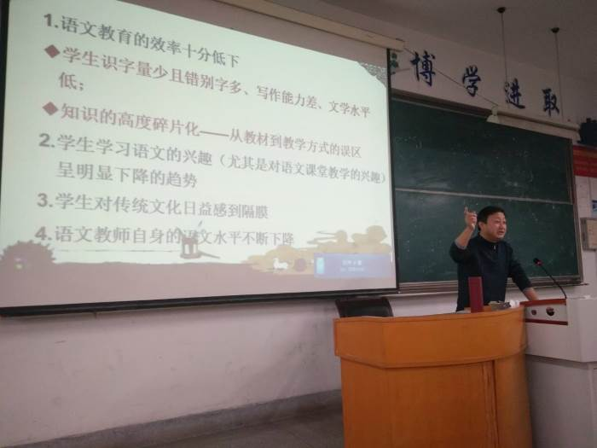
从教语文十多年，可每当拿起教材，走向讲台时，不知该如何讲，讲什么？就如鲁华峰教授所说，一篇篇课文都是由浅显易懂的故事编成，只要学生能读的出来，其意几乎都能呈现，老师在课堂上还用讲什么？为应付考试，只好把这些简单的内容，给复杂化的进行“解剖”，导致学生的学习兴趣尤其是语文课堂教学学习的兴趣大大的降低，把学生思维中固有生成的情节给模糊化，零乱化，教师一边还要强制着学生稳坐静听，配合着种种提问。在生字教学时，每课每字都要求学生一笔一画的书空，一遍遍的变换着形式，反复的认读。其实这些字在学生读课文时，或在手机、电视、商场等环境中都已经认识。这样的课堂教学，学生哪还有积极性？
语文课堂教学中我们该教什么？怎样去教？谈谈几点策略：
一、重视学生的诵读
诵读是小学和初中阶段的学生最主要的语文学习任务，是积累知识最基本的手段。此时期的孩子，是记忆的黄金时期，处在此时期的孩子如同一张白纸，无论在上面画什么，都会留下最深的痕迹；其次，此时期的孩子受其他知识的干扰小，没有烦琐的知识和事务干扰，故而记得比较牢；再次是此时期的孩子理解能力差，只能是死记硬背，虽然记得慢，但记忆的效果却很好。
我们的语文课本内容简单且冗长乏味，学生不愿读，也不爱读。此时指导学生诵读中华有着五千年文明结晶的内容押韵，读来朗朗上口的经典国学，它虽然深奥难懂，但学生易读，就会爱读。
二、识字的集中教学
现在的小学生入学后，在经过漫长的五六年的时间里，通过近40万字的课文学习，要掌握的常用汉字只有2500个左右，平均下来每天识字量只有1个左右。这样的识字，战线拉得太长，挫伤了学生学习汉字和语文的积极性，同时导致学生识字量变得极小，阅读能力、理解能力和写作能力也都得不到提高。所以在学生入学后，抓住儿童最佳记忆力的黄金时期，让学生集中识字，缩短识字的教学时间，提高识字的效率。
集中识字时，我们可以通过使用《三字经》《百家姓》《千字文》等经典国学，以诵读识字为主，不要求去写。对这些韵味十足的经典国学，学生不仅乐读，而且愿读，从而完成识字任务。
三、进行知识的积累
古人云：不积跬步，无以至千里；不积小流，无以成江海。语文素材的积累是写作的基础，如果没有积累，一切语文活动都无从下手，也毫无意义。
学生易读，爱的读的国学经典中，有着许多丰富的知识，不仅有着成语对子，哲理名言等，而且国学中的韵语读物还都是分类存在的。如儿童守则《弟子规》、妇女道德《女儿经》、格言谚语《太公家教》、对属类《笠翁对韵》等。
语文的教学，它不是系统性的，也没有逻辑性。如何进行有效的语文教学？就如赞科夫所说：“教学法一旦触及学生的情感和意志领域，触及学生的精神需要，这种教学法就能发挥高度有效的作用。”

国培第一天 2017年11月15日 星期三

界首市第一小学 张侠
听夏一龙老师课有感
——校园信息化建设及课件的优化制作
中国华夏一条龙，学识渊博声音宏。
课堂氛围超愉悦，学风恰恰兴趣浓。
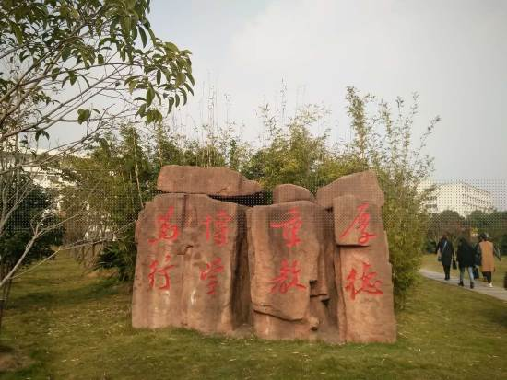
高瞻远瞩望教育，功在千秋济苍穹。
课上源源溪水淙，课下千锤百炼功。
互联网+进课堂，与时俱进显神功。
微课幕课云平台，纵横万里知识丰。
翻过课堂颠教室，电子书包智慧聪。
微课制作亲身躬，助生乘风破浪行。
阜阳小语仰头望，信息导航天地拥。
听尹达老师课有感
——语文课堂教学的诊断和诊治
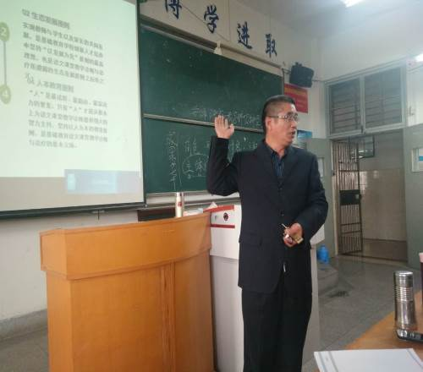
朴朴实实一书生，勤勤恳恳耕耘中。
课堂教学学诊断，追根求源究其穷。
理论原则步步登，方法技术个个精。
忽悠表演带煽情，收获满满硕果丰。
站稳坐下走出去，自信盈盈登高峰。
高空俯瞰接地气，现身说法见真情。
谆谆教导惹憧憬，城乡教育要平衡。
读书学习加油干，努力实现中国梦。

邴集中心学校 王瑞琦
作为一个刚入职一年的老师，能参加高水平的国培计划研修，有机会走进安徽师范大学这所高等学府聆听专家的教诲，感到非常的荣幸。学习已经开始了三天，每一位老师的课我都能够在短期内享受一次精神的盛宴，接受一次心灵的洗礼。每位老师风格不同，术业有专攻，都是如此的知识渊博，只是带我们敲开浩瀚知识的冰山一角，也让我们感觉到豁然开朗。
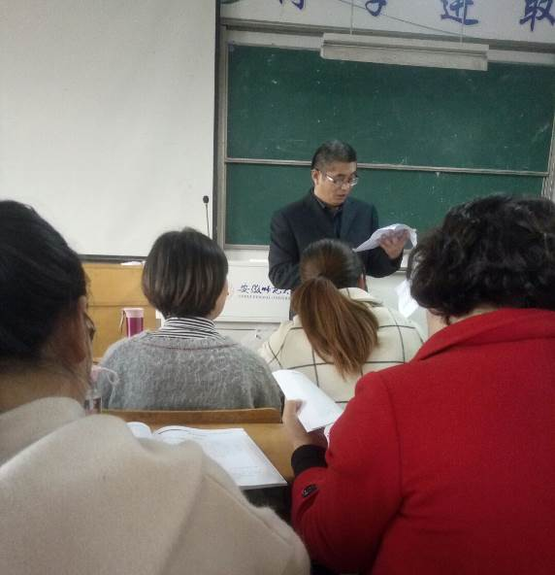
班主任尹达老师说这是“培训者”的培训，这也意味着每位学员身上肩负重担。不仅是自己的学习，更是要把学习的成果传播下去。真想把每位老师上课讲的内容一字不漏的记住，但这是不现实的，我想更应该学到的是看问题的角度，思考问题的方法。在各位专家学者的指导思想下更新教育观念，拓宽视野。
尹达老师所讲的语文课堂教学诊断与治疗，语言睿智幽默，从什么是语文，语文课堂教学诊断与治疗的内涵和问题原因，语文教学有哪些原则和方法，理论依据是什么，分别进行了讲解。老师的一句“会忽悠、会表演、会煽情”也给我们留下了深刻的印象。把学术性很强的问题转变成浅显易懂的语言，使我们受益匪浅。
何更生教授讲的科学取向语文教学论在小学语文教学中的应用，更是让我学到了很多知识。联系自己的教学经历，使我深刻的反思自己。“教的怎样”取决于“教学什么”和“怎样教学”，确定教什么依据与学生学什么。那“学什么”就要解决两个问题，学生应该学什么，学生能够学什么。这就需要我们老师加强专业知识的学习，研究新课标下的语文教学，了解各个阶段学生的学习能力，学生的学习需求是什么。还要把课本研究透，需要我们有大量的知识储备，不断的学习。
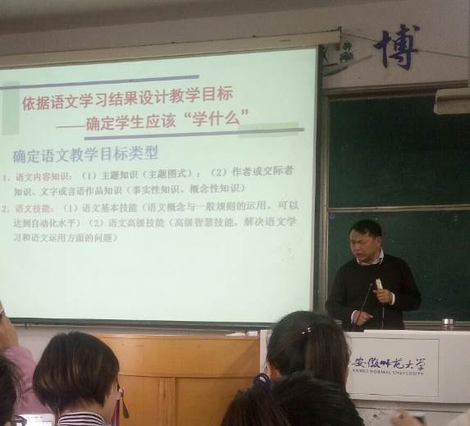
当一个普通教师很容易，当一个好教师很难，要不断地提醒自己提高业务能力和专业能力，做一个无愧于自己的老师。在接下来的学习中，我会认真学习，不断反思，相信在这些专家的引领下，自己在自身素质、教育教学理论和教育教学方法上会有许许多多的收获，会为我以后的教育教学工作打下坚实的基础。

诵国学经典之声律，汲传统文化之精华
界首市任寨乡苗湖中心小学 董阿婷
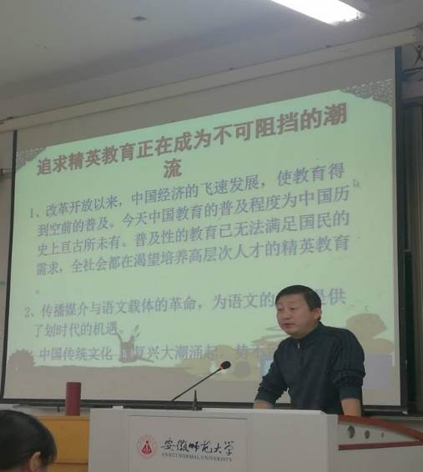
2017年11月17日上午，来自安徽师范大学文学院的鲁华峰老师用诗词歌赋、史学经典、名人名言等向我们展示了传统语文教育的博大精深。鲁老师先是评析了语文教育效率低下的原因，指出了从教材到教学方式的误区——知识的高度碎片化，更是指出了当今语文教育出现的种种问题，让我们意识到作为语文教师自身的语文水平在不断下降，而教学模式需继承、需改变、需创新。鲁老师从承载着中国三千年道统与文统的文言文，到开民智改文言的白话文；从叶圣陶先生的国文教育之理论，到张志公先生的语文教育之目标；从传统文化向现代文化之转型，到培养优秀人才之精英教育，从诵国学经典之声律，到汲传统文化之精华……为我们带了一堂精彩的课，鲁老师用他渊博的学识、生动的语言、深厚的文学底蕴，出口成章的才华，化复杂为简单，化深奥为浅显。最后鲁老师更是提出了有关写字方面的要求，非常具有实践性，值得借鉴，总之，鲁老师的课让我们受益匪浅，获益终身。得专家之知识，携师友之相伴，愿此次培训，大家能满载而归，提升自我，从而“送教下乡”传递文化。

界首市任寨乡苗湖中心小学 董阿婷

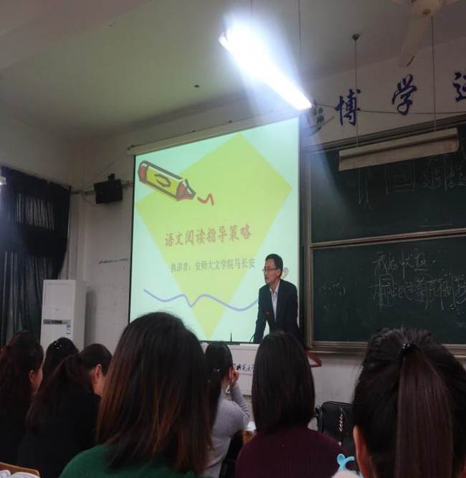
2017年11月17日下午，来自安徽师范大学文学院的马长安老师，用这简短的八个字，让我们见识并体会到了一种新的教学思路，获益匪浅。马老师先是用美术线条将原来熟悉的东西变得陌生，再引出语文的类似之处，语文是用文字、语言将原来熟悉的东西变得陌生，将陌生的东西拆解变成熟悉，即还原与转化，再通过模仿进行创造，重点在于“魔法”，即写作方法、技巧。就这简单的一个理论以及八个字的总结，让阅读和教学有了新的方向，让我们懂得了作品除了内容、主题之外，不能只讲What（为什么），还应懂得How（怎么做），还应有懂得写作方法和技巧等。同时，马老师以诗歌为例，向我们详述了何谓“不相容透视”，并通过对一些名诗、名句分析、解读，进一步让我们了解了不相容透视的重要性，通过不相容透视这一方式，我们以新的思路解读得出动静、干湿、上下、纵横、方圆等不相容因素，体会到了诗歌新的意境和作者的思想感情。总之，马老师不仅才识渊博、出口成章，而且阅历丰富、思路新颖。他的课堂内容散而不乱、散中有序，并且对问题分析透彻，一语中的，一堂课笑声、掌声不断，让大家再欢乐和谐的氛围中学习、获益。相信，在接下来的培训、跟岗实践中，一定能收获更多，我们需更加努力，愿大家共勉共进步！

习得文言文，做好精英教育
界首市陶庙小学 田跃
一转眼，国培进入第三天。11月17号上午有幸聆听了安徽师范大学文学院鲁华锋教授的《国学复兴下的语文教育》。
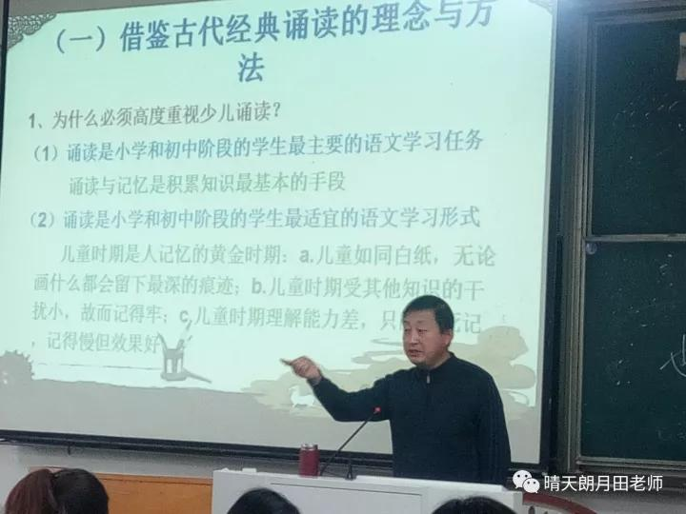
鲁教授从语文教育当前的现状以及对现代语文教育的反思，多个角度剖析了现代语文教育的优缺点。进一步谈了文言文和白话文的区别：白话文取代文言文有着积极的意义，而白话文取代文言文教育也有消极作用。他指出中国汉字和文言文承载着中国3000年的道统和文统，中华文化一脉相承靠的就是文字汉字和文言文。
我们今天的教育，追求精英教育已经成为不可阻挡的潮流。从而提出要重视文言文教育，而文言文教育要从少儿诵读抓起，诵读的主要对象有《论语》、《孟子》、《老子》、《庄子》；如何诵读？既要读响亮、读准确，又要反复的读。同时提出要把小学语文的写字训练放到重点。随后，鲁教授又提出了大量的适合小学诵读的经典文言文，使我们教有所依。
由此结合我校的经典诵读，我有如下所得：
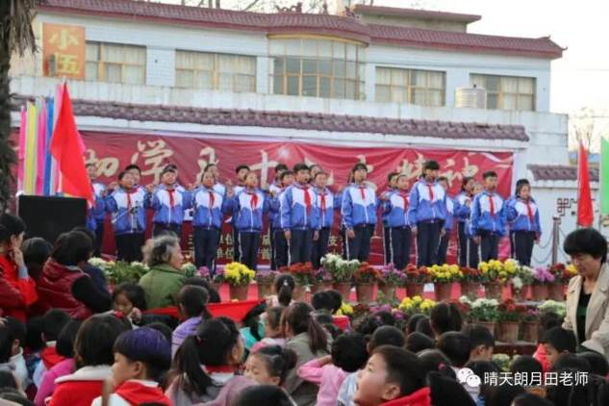
一、经典诵读要有主题、有目标、有规划、成系统；二、要开展多种形式的文言文诵读活动；三、要营造浓厚的文言文经典诵读氛围；四、家校互动共建经典诵读环境。
习得文言文，做好精英教育是每一位小学语文老师的神圣使命。经典润泽生命，读书完美人生。让孩子们沐浴在经典诗文的芬芳之中，感受中华民族的文化精粹，让经典流淌在孩子们的血液之中。
听课认真 讨论热烈
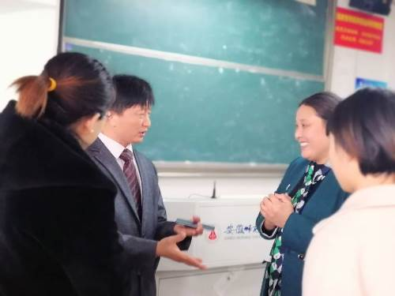 |  | 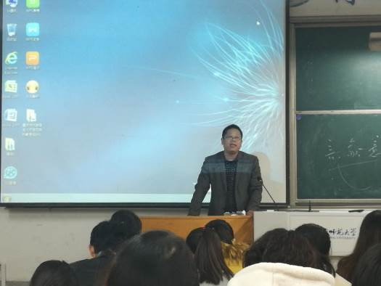
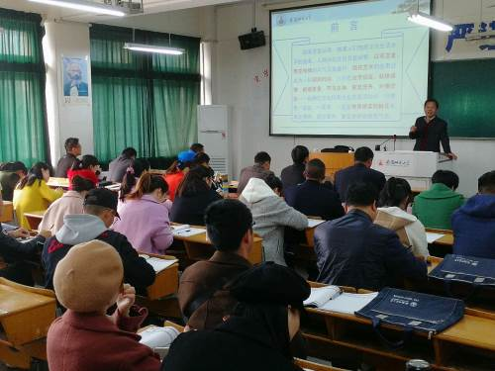 |  | 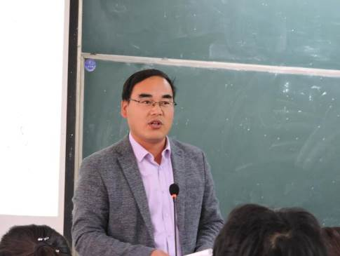
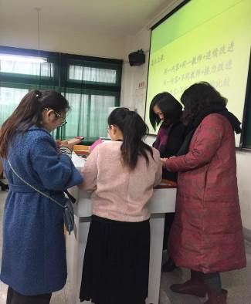 | 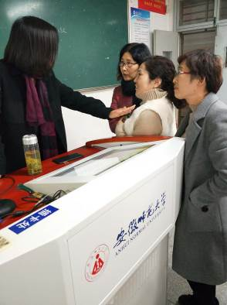 |  | 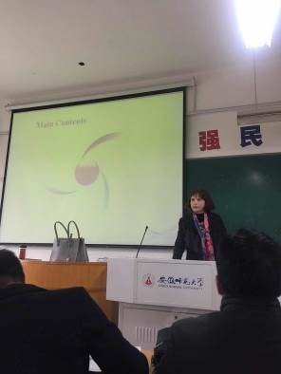
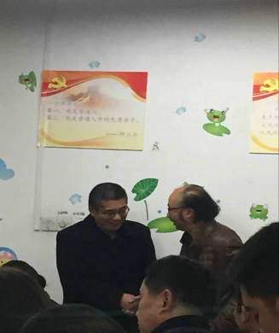 | 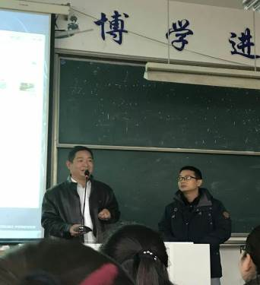 |  | 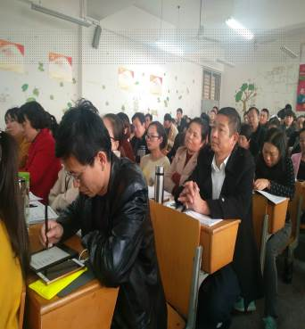

主编：尹达 编辑： 刘军 孟超 刘志奎
报 送：教育部项目办

